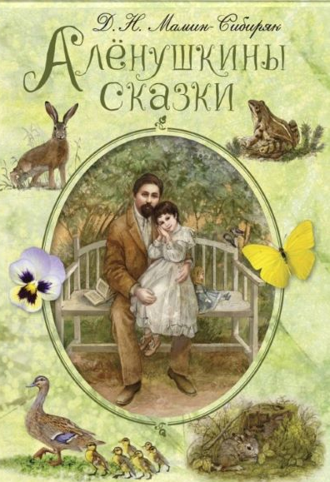«Аленушкины сказки» — одни из самых любимых детьми произведений автора.  Алёнушка – это дочь писателя.  Цикл включает в себя 11 историй, созданных сказочником для дочки. «Аленушкины сказки» рассказывают о жизни зверей, насекомых, игрушек. Присутствуют в этих сказках и люди. Герои разговаривают, шалят, празднуют, мечтают, ссорятся и мирятся, как и в обычной жизни. Произведения учат открытости, храбрости, смекалке, доброте, любви ко всему живому. |  | 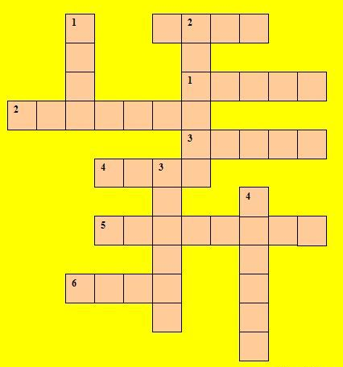  Вопросы к кроссворду.  По вертикали:  1. Какой спортивный инвентарь помог охотнику передвигаться по снежному лесу.  2. Серая Шейка – это кто?  3. Что изболелось у Старой утки, когда она переживала за Серую Шейку?  4. Кто, по мнению охотника, обрадуется появлению Серой Шейки в доме?  По горизонтали:  1. Время года, когда птицы готовились к отлету?  2. Как звали дедушку, который спас Серую Шейку?  3. Что было повреждено у Серой Шейки?  4. Кто хотел съесть Серую Шейку?  5. Что хотел сделать из лисы охотник старухе?  6. Кто был другом Серой Шейки? |  |  | 2022 год –  Год Д.Н. Мамина – Сибиряка  в Свердловской области  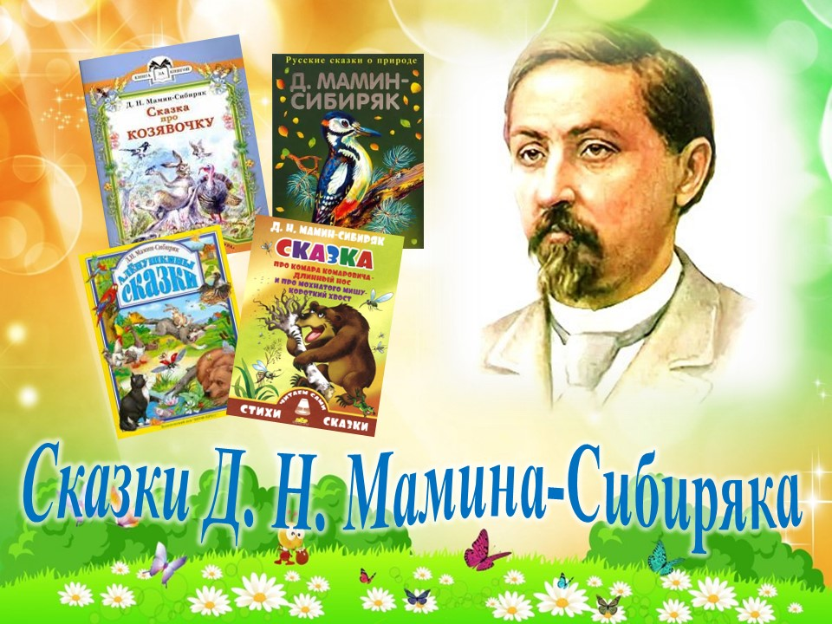  МБОУ СОШ №1  Школьная библиотека
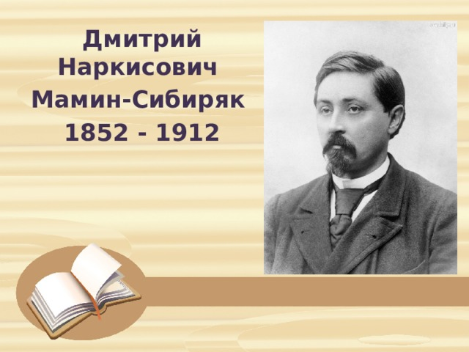  В 2022 году отмечается  170-летие со дня рождения  русского писателя,  «литературного волшебника Урала» —  Д.Н. Мамина-Сибиряка.  Творчество Дмитрия Наркисовича Мамина-Сибиряка знакомо всем с детства, ему принадлежит множество рассказов, сказок, повестей для взрослых и детей.  Дмитрий Наркисович Мамин-Сибиряк - выдающийся российский писатель, искренне любивший свой край и оставивший множество очерков, рассказов, романов об Урале.  Произведения Дмитрия Наркисовича уникальны: каждая строчка в них пронизана любовью и нежностью. |  | Кто выгнал Мохнатого Мишу из болота?  - охотник  - Комар-Комарович  - воронушка  - храбрый заяц  Кто больше всего любил печёнку и рыбку?  - кот Мурка  - воронушка – чёрная головушка  - трубочист Яша  - Мохнатый Миша  Кто украл у бекасика-песочника червяка?  - скворец  - канарейка  - воробей  - ворона  Кого грозился съесть храбрый Заяц?  - медведя  - волка  - лису  - ежа  Как помирил молочко и овсяную кашку кот Мурка?  - спел им песенку о дружбе  - поставил их в угол  - подарил им подарки  - выпил молочка |  | 1.Кто был свидетелем выяснения отношений между главными героями в притче «Притча о молочке, овсяной кашке и о сером котишке Мурке»?  __________________________________  2.От кого еле унесла ноги Козявочка в сказке «Сказка про Козявочку»?  __________________________________  3.Где нашли зайца в конце сказки «Сказка про Храброго Зайца-Длинные Уши-Косые Глаза Короткий Хвост»?  __________________________________  4.Как звали жену старого Селезня в сказке «Серая шейка?  __________________________________  5.Для чего, по мнению Мушки люди летом открывали окна?  __________________________________  6.За что воробьи обижали канарейку?  _____________________________

